15. A keresztes hadjáratok

= Kr. nevében vívott szent háború (ruhára varrt vörös kereszt)
a) ilyen pl. spanyol, port. >< arabok (mór) / reconquista = visszafoglalás/, pogány szlávok elleni
b)Szentföld elfoglalásáért 2oo éven át vívott harcok atl.26.

okok
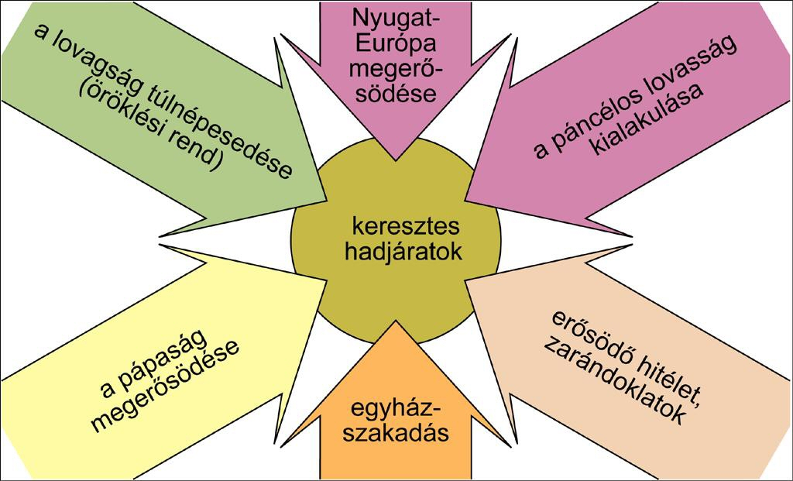

- a szeldzsuk törökök előrenyomulása - elfoglalták Szíriát és Jeruzsálemet az araboktól (1o55) – lehetetlenné tették a zarándoklatot a Szent Sírhoz - 1o71. Manzikertnél megsemmisítő vereséget mértek a bizánciakra - I. Alexios bizánci császár 1o95. fegyveres segítséget kér, - hajlandó a kereszténység egyesítésére is /unió/ a pápa egyházfősége alatt (1o54. egyházszakadás)
- társ. : Eu. népessége megnőtt – társadalmi feszültségek – nincstelen rablólovagok (öröklési rend) + lovagi szellem
- gazd. – fellendülő gazdasági élet – keleti cikkek iránti igény – itáliai városok harca a levantei kereskedelemért
- politikai – a pápaság megerősödése (1075. VII. Gergely – Dictatus pape – pápai primátus, világuralom)
- ideológiai – korszellem, vallásos hitbuzgalom –bűnbocsánat jár a hadjáratban v. résztvételért, halál = vértanúság

kezdete: 1o95. II. Orbán felhívása - a clermont-i zsinaton tk.11.
cél – Szentföld felszabadítása - keresztények megsegítése
- bűnbocsánatot, üdvösség, zsákmány
kronológia
(előzmények:
622. A "hidzsra" (Mohamed átköltözése Mekkából Jathribba/Medinába) az arab időszámítás kezdete.
634-44. I. Omar, a második kalifa alatt megindul az arabok rohamos terjeszkedése. Az iszlám vallási parancsként írja elő a "szent háborút" (dzsihád), azaz a hitetlenek földjének meghódítását. Bizánc és Perzsia ellen egyidejűleg harcolva az arabok 634 és 641 között meghódítják Szíriát, Palesztinát és Mezopotámiát. (Jeruzsálemben a Templom-hegyet az iszlám szent helyévé teszik, mert a hagyomány szerint Mohamed Burák nevű mitikus hátasán itt emelkedett az égbe.)
711. A Táriq ibn Zijád vezette arabok átkelnek a Gibraltári-szoroson (Dzsebel al-Tarik = Tarik sziklája)
732. Martell Károly Poitiers mellett győzelmet arat , így a nyugati irányú arab terjeszkedés elakad.
10.sz. a córdobai emír alatt a virágkorát éli a pireneusi-félszigeti mór állam (Al-Andalusz).
1016. Genova és Pisa hajóhada legyőzi az arab kalózokat. Megindul az itáliai városok harca az arabokkal a Földközi-tenger nyugati medencéjéért.
1040. A szeldzsuk-törökök (belső-ázsiai török törzsek a Szeldzsuk-nemzetség vezetése alatt) legyőzik a Bújidákat, és 1055-ben elfoglalják Bagdadot.
1071-ben Manzikertnél foglyul ejtik a bizánci császárt és Kis-Ázsia nagy részét is megszállják. Átveszik az iráni iszlám kultúrát. A birodalom széthullik, utódállamai közül a legjelentősebb a kis-ázsiai szeldzsuk állam (12-13. század).)

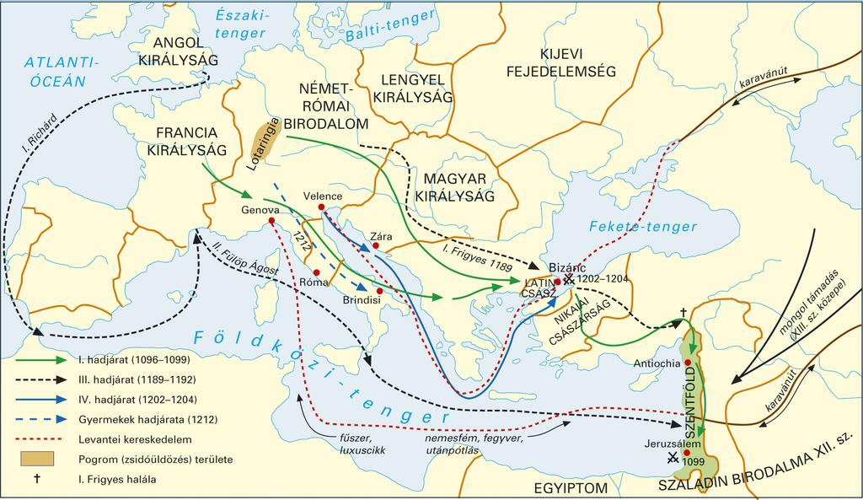

- 1096-99. Az első keresztes hadjárat. II. Orbán pápa a clermont-i zsinaton (1095) a Szentföld felszabadítására, a muszlimok kiűzésére mozgósítja a nyugati kereszténységet.
1o96.először Amiens-i Remete Péter vezetésével ,szegények Lotharingiából 2o ooo - Mo.-on Könyves Kálmán a fosztogatókat szétverte - a maradékot a törökök fogságba
1o96. lovagok -királyok nem, több vezér –francia, lotharingiai hg. Bouillon Gottfried, D-Iáliából - normann Tankréd – ők szervezetten, fizettek- Mo.-on Kálmán fogadta, átkísérte
- Bizáncnál egyesültek - 2oo ooo-es /a francia lovagság fele
Az első hadjárat eredménye a szíriai tengerpart meghódítása, amit 1099-ben Jeruzsálem bevétele koronáz meg (mészárlás, kifosztották a várost – újra kellett népesíteni).
A vezérek nyugat-európai mintára feudális államokat alapítanak (Antiochia, Edessza, Tripolisz), élén hűbérurukkal, a jeruzsálemi királlyal (Bouillon Gottfried)
a zarándokok védelmére lovagrendek = katonaszerzetesek (csak 3x túlerő után futás)
a) templomosok, francia /1118/- élén nagymester – később bankügyletekkel
b) johanniták - a jeruzsálemi Szt. János kórház – 2ooo ágyas , betegápolásra /112o/ tk.14.o., a Szentföld elvesztése után Máltára a központot, Máltai Lovagr. – vörös alapon 8 ágú fehér kereszt
c) német lovagrend (1198) - de a keleti terjeszkedésben, 1211. hazánkba – II. András kiveri 1225. Baltikum, Poroszors
- 1144. A muszlimok elfoglalják az egyik szentföldi keresztes állam fővárosát, Edesszát. Támadásuk kiváltja a második nagy keresztes hadjáratot (1147-49), amely eredménytelenül végződött, noha a német és a francia király (III. Konrád, illetve VII. Lajos) vezette.
1171. Az egyiptomi Fatimida kalifátus bukása. Egyiptom új szultánja, a kurd Ajjúbida-dinasztiához tartozó Szaladin (Szalah ed-din) 1174-ben Szíriára is kiterjeszti uralmát, és a keresztes államok megsemmisítésére törekszik.
1187. Szaladin egyiptomi szultán a hattini csatában megsemmisíti a keresztény hadsereget és elfoglalja a jeruzsálemi királyságot, csak egy keskeny tengerparti sáv maradt .Visszaszerzésére
- 1189-ben megindul a harmadik keresztes hadjárat I. (Barbarossa) Frigyes császár (útközben meghal), II. Fülöp francia és Oroszánszívű Richárd angol király vezetésével. Az 1192- ben kötött békében Szaladin a tengerparti városokat visszaadja, de Jeruzsálemet megtartja. A jeruzsálemi királyság (Akkon székhellyel) formailag helyreáll, de a nyugati kereszténység állandó támogatására szorul.
- 1202-04. A negyedik keresztes hadjárat során a Szíriába készülő lovagsereg Velencével (9o éves Enrico Dandolo az átszállítás fejében Zára /magyar dalmáciai kikötő/ elfoglalását (12o2),
- velük a bizánci trónkövetelő, de nem akar fizetni – 12o4. Bizánc elfoglalása - Latin császárság /12o2-1261/ - Nikaiai cs. marad görög - genovai segítséggel visszafoglalta Bizáncot 1261. – de kereskedelmi befolyása nincs
A keresztes hadjáratok vége
- 1212. gyermekek hadjárata – 3o ooo, Alpokon átkelve megfagytak, rabszolgának adták el őket útközben
- Ötödik hadjárat 1217-21. - II.Endre és VI. Lipót osztrák herceg - csak ímmel-ámmal – egy csomó ereklyével tért vissza
- Hatodik hadjárat 1228. II.Frigyes - német-római császár - diplomáciai úton vissza az egyiptomi szultántól Jeruzsálemet - 1244. az egyiptomiak végleg elfoglalták
- Hetedik1248-50. IX. Lajos francia király keresztes hadjárata a Nílus deltájában súlyos kudarccal végződik. Ez az utolsó nagy vállalkozás, amely a palesztinai keresztény államok felmentésére irányul.
- nyolcadik hadjárat 127o. IX. (Szent) Lajos fr. - Egyiptom ellen – először fogságba – váltságdíj
127o. - Tunisz ellen - pestisben meghalt, itt már zömmel zsoldosok követték
1250-1517. A mamlúkok (török és kaukázusi cserkesz származású, katonai szolgálatot teljesítő felszabadított rabszolgák) birodalma Egyiptomban és Szíriában. Visszaverik a francia kereszteseket és a mongolokat, elfoglalják a keresztesek utolsó szentföldi birtokait.
1291. A mamlúkok elfoglalják Akkót, a keresztesek utolsó szentföldi bástyáját.

hatása
- a területi hódítások átmenetiek - néhány vár maradt utánuk
- levezette a túlnépesedésből fakadó társadalmi feszültségeket
- Létrejönnek a lovagrendek
- gazd. köv. európai kézbe adta a levantei kereskedelmet, mely Európát a Közel-Kelettel kötötte össze
- fellendült a hajóépítés, fegyvergyártás, új iparágak a keleti luxuscikkek előállítására
- itáliai kereskedővárosok meggazdagodása - Genova, Velence – szállítások, fosztogatásokból, kereskedelmi kiváltságok - a levantei kereskedelem - erős polgárság
- Az intenzív kereskedelem miatt megélénkült a városi élet, sorra jöttek létre a városok
- A luxustermékek (fűszer, selyem, bíbor stb…) kereskedelme erősíti a pénzgazdálkodást
- művelődés - a fejlettebb arab kultúra hatása -antik és keleti műveltség – ókori civilizáció számos eleme Bizáncból - Arisztotelész művei > skolasztikára hatott, indiai arab számok,alkímia,
keleti kultúra elemei - rizs, szezám, őszibarack, dinnye, citrom, cukornád, textilek: damaszt, muszlin, festékek, fémfeldolgozás, trombita, dob, kézmosás, szakáll, pajzson címer - életmód, szokások átalakulása – fényűzés- világkép –szűk Európából kilépés

